 

Česká rada dětí a mládeže ve spolupráci se Sdružením pro Vízmburk, z. s. pořádá

Letní příměstský tábor.

**Kdy: pondělí – pátek - 16. – 20.8. 2020**

**Čas: od 7,30 – do 15,30 hodin**

**Kde: Příchod a odchod - škola v Havlovicích**

**Pro koho: děti od 1. do 5. ročníku ZŠ**

**Program: Život ve středověku**

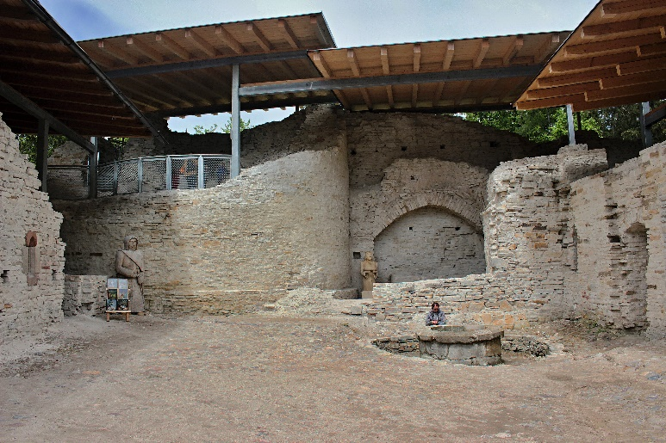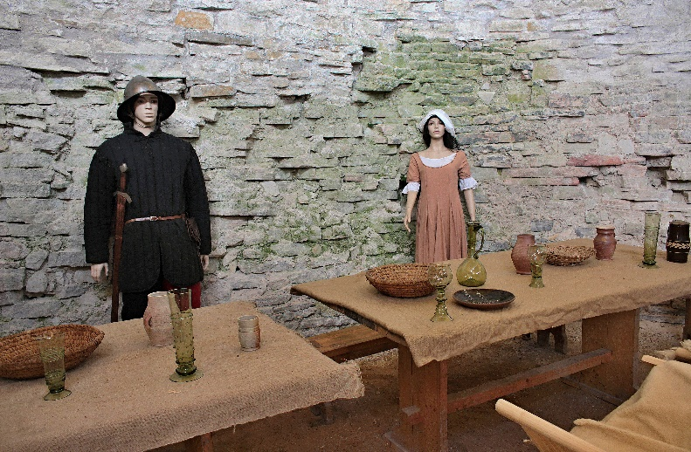Děti přicházejí do sídla a odcházejí ze sídla Sdružení pro Vízmburk, Havlovice 38. Poté odchází na hrad Vízmburk, kde budou trávit den. Během celého týdne je tábor zaměřen na život šlechty, prostých lidí a řemeslníků ve středověku. Hrad Vízmburk je praktickou ukázkou různých středověkých řemesel. Děti si v jednotlivých dnech osvojí řemesla: tkaní, šití, vaření, pečení, provaznictví, barvení látek, malování atd. V kvízech a soutěžích by se děti měly dozvědět informace o středověkém životě.

Přihlášky (viz. další strana) zasílejte e-mailem na adresu j.bekur@tiscali.cz.

**Tábor je zdarma !!!**

Realizace Letních kempů byla podpořena MŠMT ČR.

|  |  |  |  |  |  |  |
| --- | --- | --- | --- | --- | --- | --- |
| Přihláška | | | | | | 1. Pořadatel tábora |
| Sdružení pro Vízmburk, z. s.  Havlovice 38  542 38 Havlovice  IČO: 26586860 |
| Letní příměstský tábor | | | | | |
| **Turnus tábora: 16. 8. – 20. 8. 2021** | | | | | |
| **1) Osobní údaje účastníka** | | | | | |
| Jméno a příjmení: | | | | | Rodné číslo: | |
| Ulice a číslo domu: | | | Obec, město: | | PSČ:  E-mail: | |
| Datum narození: | Státní příslušnost | | Kontaktní telefon: | | Je dítě poprvé na táboře: | |
| **2. Osobní údaje rodičů** | | | | | | |
| Jméno a příjmení otce: | | | | Email: | | |
| Trvalé bydliště otce: | | | | Mobilní telefon: | | |
| Název a adresa zaměstnavatele: | | | | Telefon do práce: | | |
| Jméno a příjmení matky: | | | | Email: | | |
| Trvalé bydliště matky: | | | | Mobilní telefon. | | |
| Název a adresa zaměstnavatele: | | | | Telefon do zaměstnání: | | |
| **3. Zdravotní pojištění účastníka (pořadatel účastníky nepojišťuje)** | | | | | | |
| Zdravotní pojišťovna účastníka: | |  | | | | |
| Důležité informace o zdravotním stavu účastníka a jiné důležité informace pro vedení tábora (uveďte prosím takové údaje, na které bychom měli brát ohled: např. omezení v běhu, pomočování, alergické reakce, jiné zdravotní komplikace) | | | | | | |
| Prohlašuji, že výše uvedené údaje jsou pravdivé. Souhlasím, aby se výše uvedená osoba zúčastnila letního tábora a její údaje musí být použity jen v souladu se zákonem o ochraně osobních údajů pro vnitřní potřebu provozovatele.  Podpis……………. | | | | | | |

 

Česká rada dětí a mládeže ve spolupráci se Sdružením pro Vízmburk, z. s. pořádá

Letní příměstský tábor.

**Kdy: pondělí – pátek - 16. – 20.8. 2020**

**Čas: od 7,30 – do 15,30 hodin**

**Kde: Příchod a odchod - škola v Havlovicích**

**Pro koho: děti od 1. do 5. ročníku ZŠ**

**Program: Život ve středověku**

Děti přicházejí do sídla a odcházejí ze sídla Sdružení pro Vízmburk, Havlovice 38. Poté odchází na hrad Vízmburk, kde budou trávit den. Během celého týdne je tábor zaměřen na život šlechty, prostých lidí a řemeslníků ve středověku. Hrad Vízmburk je praktickou ukázkou různých středověkých řemesel. Děti si v jednotlivých dnech osvojí řemesla: tkaní, šití, vaření, pečení, provaznictví, barvení látek, malování atd. V kvízech a soutěžích by se děti měly dozvědět informace o středověkém životě.

Přihlášky (viz. další strana) zasílejte e-mailem na adresu j.bekur@tiscali.cz.

**Tábor je zdarma !!!**

Realizace Letních kempů byla podpořena MŠMT ČR.

|  |  |  |  |  |  |  |
| --- | --- | --- | --- | --- | --- | --- |
| Přihláška | | | | | | 1. Pořadatel tábora |
| Sdružení pro Vízmburk, z. s.  Havlovice 38  542 38 Havlovice  IČO: 26586860 |
| Letní příměstský tábor | | | | | |
| **Turnus tábora: 16. 8. – 20. 8. 2021** | | | | | |
| **1) Osobní údaje účastníka** | | | | | |
| Jméno a příjmení: | | | | | Rodné číslo: | |
| Ulice a číslo domu: | | | Obec, město: | | PSČ:  E-mail: | |
| Datum narození: | Státní příslušnost | | Kontaktní telefon: | | Je dítě poprvé na táboře: | |
| **2. Osobní údaje rodičů** | | | | | | |
| Jméno a příjmení otce: | | | | Email: | | |
| Trvalé bydliště otce: | | | | Mobilní telefon: | | |
| Název a adresa zaměstnavatele: | | | | Telefon do práce: | | |
| Jméno a příjmení matky: | | | | Email: | | |
| Trvalé bydliště matky: | | | | Mobilní telefon. | | |
| Název a adresa zaměstnavatele: | | | | Telefon do zaměstnání: | | |
| **3. Zdravotní pojištění účastníka (pořadatel účastníky nepojišťuje)** | | | | | | |
| Zdravotní pojišťovna účastníka: | |  | | | | |
| Důležité informace o zdravotním stavu účastníka a jiné důležité informace pro vedení tábora (uveďte prosím takové údaje, na které bychom měli brát ohled: např. omezení v běhu, pomočování, alergické reakce, jiné zdravotní komplikace) | | | | | | |
| Prohlašuji, že výše uvedené údaje jsou pravdivé. Souhlasím, aby se výše uvedená osoba zúčastnila letního tábora a její údaje musí být použity jen v souladu se zákonem o ochraně osobních údajů pro vnitřní potřebu provozovatele.  Podpis……………. | | | | | | |

 

Česká rada dětí a mládeže ve spolupráci se Sdružením pro Vízmburk, z. s. pořádá

Letní příměstský tábor.

**Kdy: pondělí – pátek - 16. – 20.8. 2020**

**Čas: od 7,30 – do 15,30 hodin**

**Kde: Příchod a odchod - škola v Havlovicích**

**Pro koho: děti od 1. do 5. ročníku ZŠ**

**Program: Život ve středověku**

Děti přicházejí do sídla a odcházejí ze sídla Sdružení pro Vízmburk, Havlovice 38. Poté odchází na hrad Vízmburk, kde budou trávit den. Během celého týdne je tábor zaměřen na život šlechty, prostých lidí a řemeslníků ve středověku. Hrad Vízmburk je praktickou ukázkou různých středověkých řemesel. Děti si v jednotlivých dnech osvojí řemesla: tkaní, šití, vaření, pečení, provaznictví, barvení látek, malování atd. V kvízech a soutěžích by se děti měly dozvědět informace o středověkém životě.

Přihlášky (viz. další strana) zasílejte e-mailem na adresu j.bekur@tiscali.cz.

**Tábor je zdarma !!!**

Realizace Letních kempů byla podpořena MŠMT ČR.

|  |  |  |  |  |  |  |
| --- | --- | --- | --- | --- | --- | --- |
| Přihláška | | | | | | 1. Pořadatel tábora |
| Sdružení pro Vízmburk, z. s.  Havlovice 38  542 38 Havlovice  IČO: 26586860 |
| Letní příměstský tábor | | | | | |
| **Turnus tábora: 16. 8. – 20. 8. 2021** | | | | | |
| **1) Osobní údaje účastníka** | | | | | |
| Jméno a příjmení: | | | | | Rodné číslo: | |
| Ulice a číslo domu: | | | Obec, město: | | PSČ:  E-mail: | |
| Datum narození: | Státní příslušnost | | Kontaktní telefon: | | Je dítě poprvé na táboře: | |
| **2. Osobní údaje rodičů** | | | | | | |
| Jméno a příjmení otce: | | | | Email: | | |
| Trvalé bydliště otce: | | | | Mobilní telefon: | | |
| Název a adresa zaměstnavatele: | | | | Telefon do práce: | | |
| Jméno a příjmení matky: | | | | Email: | | |
| Trvalé bydliště matky: | | | | Mobilní telefon. | | |
| Název a adresa zaměstnavatele: | | | | Telefon do zaměstnání: | | |
| **3. Zdravotní pojištění účastníka (pořadatel účastníky nepojišťuje)** | | | | | | |
| Zdravotní pojišťovna účastníka: | |  | | | | |
| Důležité informace o zdravotním stavu účastníka a jiné důležité informace pro vedení tábora (uveďte prosím takové údaje, na které bychom měli brát ohled: např. omezení v běhu, pomočování, alergické reakce, jiné zdravotní komplikace) | | | | | | |
| Prohlašuji, že výše uvedené údaje jsou pravdivé. Souhlasím, aby se výše uvedená osoba zúčastnila letního tábora a její údaje musí být použity jen v souladu se zákonem o ochraně osobních údajů pro vnitřní potřebu provozovatele.  Podpis……………. | | | | | | |

 

Česká rada dětí a mládeže ve spolupráci se Sdružením pro Vízmburk, z. s. pořádá

Letní příměstský tábor.

**Kdy: pondělí – pátek - 16. – 20.8. 2020**

**Čas: od 7,30 – do 15,30 hodin**

**Kde: Příchod a odchod - škola v Havlovicích**

**Pro koho: děti od 1. do 5. ročníku ZŠ**

**Program: Život ve středověku**

Děti přicházejí do sídla a odcházejí ze sídla Sdružení pro Vízmburk, Havlovice 38. Poté odchází na hrad Vízmburk, kde budou trávit den. Během celého týdne je tábor zaměřen na život šlechty, prostých lidí a řemeslníků ve středověku. Hrad Vízmburk je praktickou ukázkou různých středověkých řemesel. Děti si v jednotlivých dnech osvojí řemesla: tkaní, šití, vaření, pečení, provaznictví, barvení látek, malování atd. V kvízech a soutěžích by se děti měly dozvědět informace o středověkém životě.

Přihlášky (viz. další strana) zasílejte e-mailem na adresu j.bekur@tiscali.cz.

**Tábor je zdarma !!!**

Realizace Letních kempů byla podpořena MŠMT ČR.

|  |  |  |  |  |  |  |
| --- | --- | --- | --- | --- | --- | --- |
| Přihláška | | | | | | 1. Pořadatel tábora |
| Sdružení pro Vízmburk, z. s.  Havlovice 38  542 38 Havlovice  IČO: 26586860 |
| Letní příměstský tábor | | | | | |
| **Turnus tábora: 16. 8. – 20. 8. 2021** | | | | | |
| **1) Osobní údaje účastníka** | | | | | |
| Jméno a příjmení: | | | | | Rodné číslo: | |
| Ulice a číslo domu: | | | Obec, město: | | PSČ:  E-mail: | |
| Datum narození: | Státní příslušnost | | Kontaktní telefon: | | Je dítě poprvé na táboře: | |
| **2. Osobní údaje rodičů** | | | | | | |
| Jméno a příjmení otce: | | | | Email: | | |
| Trvalé bydliště otce: | | | | Mobilní telefon: | | |
| Název a adresa zaměstnavatele: | | | | Telefon do práce: | | |
| Jméno a příjmení matky: | | | | Email: | | |
| Trvalé bydliště matky: | | | | Mobilní telefon. | | |
| Název a adresa zaměstnavatele: | | | | Telefon do zaměstnání: | | |
| **3. Zdravotní pojištění účastníka (pořadatel účastníky nepojišťuje)** | | | | | | |
| Zdravotní pojišťovna účastníka: | |  | | | | |
| Důležité informace o zdravotním stavu účastníka a jiné důležité informace pro vedení tábora (uveďte prosím takové údaje, na které bychom měli brát ohled: např. omezení v běhu, pomočování, alergické reakce, jiné zdravotní komplikace) | | | | | | |
| Prohlašuji, že výše uvedené údaje jsou pravdivé. Souhlasím, aby se výše uvedená osoba zúčastnila letního tábora a její údaje musí být použity jen v souladu se zákonem o ochraně osobních údajů pro vnitřní potřebu provozovatele.  Podpis……………. | | | | | | |